新 书 推 荐
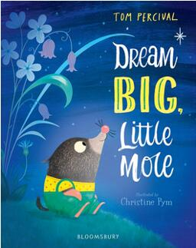
中文书名：《小鼹鼠，大梦想》
英文书名：DREAM BIG, LITTLE MOLE
作 者：Tom Percival and Christine Pym
出 版 社：Bloomsbury
代理公司：ANA/Yao Zhang
出版日期：2021年2月
页 数：32页
代理地区：中国大陆、台湾
审读资料：电子稿
类 型：儿童绘本

内容简介：

这是一个令人愉快、令人振奋的故事，它提醒着我们，如果你紧紧追随你的梦想，也许下一秒你就会抓住它。

加入这个小鼹鼠的行列，她追寻着建造有史以来最大的洞的梦想，并在这个过程中了解到每个人都拥有一些特别的东西可以分享给这个世界——有时候我们只是需要一点时间 （和一些小失败！）以及从朋友那里得到一点帮助，来发现我们最特别的东西是什么。

这本书传达着每个人都有自己独特的能力奉献给世界，是培养自我价值感、自信心和同理心的完美选择。它鼓励孩子们去热爱和接受自己的所有，并对自己和他人友善。

由汤姆·珀西瓦尔撰写，他是儿童情商系列畅销书《明亮的情绪》的作者，英国著名获奖作家/插画家。仅在英国，他的书就卖出了84000多册，并被翻译成19种语言。

作者简介：

汤姆·珀西瓦尔（Tom Percival）是一个作家，艺术家，影视制作人和音乐家。他的《明亮的情绪情感》系列图画书获得了巨大的成功这是他写给布卢姆斯伯里的第九本书。汤姆和他的妻子和两个孩子住在斯特劳德，还喜欢弹吉他！

克里斯汀·皮姆（Simon Howe）是一个说明时间和耐心可以帮助你实现梦想的完美例子。小时候，她喜欢画画，并努力模仿比阿特丽克丝·波特那样画画。她之后在威尔士东北艺术与设计学院学习儿童出版插图，此后为儿童画了超过15本书。她创作的《鲸鱼的尾巴》（作者埃莉·帕特森）入围图书信托基金奖。

内文图画：
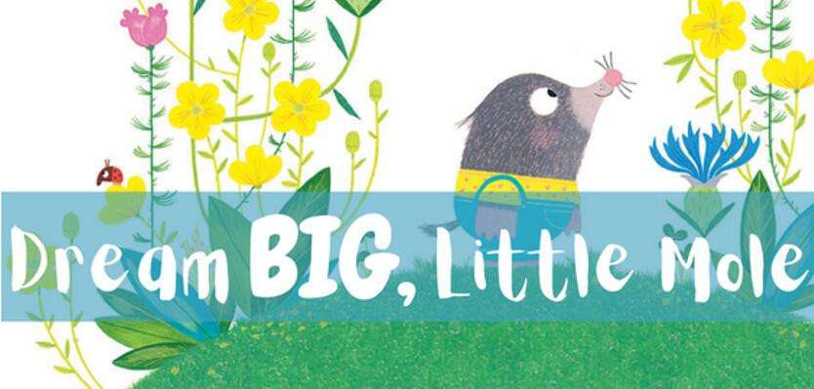
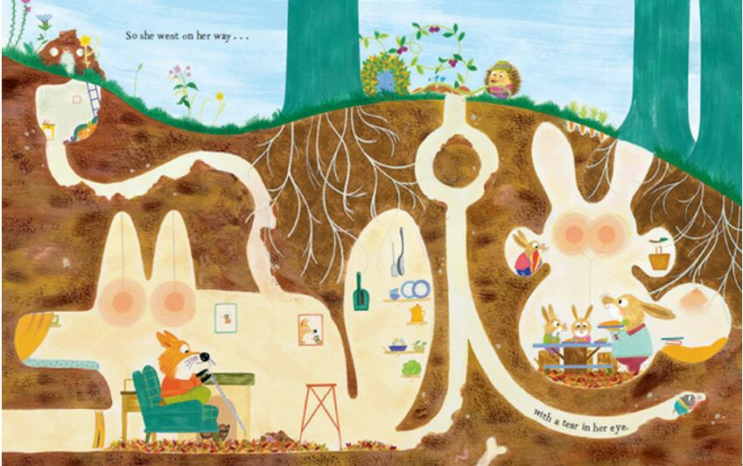
谢谢您的阅读！
请将回馈信息发送至：张瑶（Yao Zhang)
安德鲁﹒纳伯格联合国际有限公司北京代表处
北京市海淀区中关村大街甲59号中国人民大学文化大厦1705室, 邮编：100872
电话：010-82449325
传真：010-82504200
Email: Yao@nurnberg.com.cn
网址：www.nurnberg.com.cn
微博：http://weibo.com/nurnberg
豆瓣小站：http://site.douban.com/110577/
微信订阅号：ANABJ2002

